Министерство науки и высшего образования Российской Федерации

Федеральное государственное бюджетное образовательное учреждение

высшего образования

«Ульяновский государственный технический университет»

Кафедра «Вычислительная техника»

Дисциплина «Высокопроизводительные вычисления»

**Лабораторная работа № 5**

**Вариант 10**

**Блочные шифры, режимы использования блочных шифров**

Выполнил:

Студент группы ИВТАСбд-42

Сулейманов М.З.

Проверил:

Мартынов А.И.

Ульяновск

2024

**Цель работы**

Научиться реализовывать методы ассиметричной криптографии: генерацию пары ключей (открытый ключ, закрытый ключ), шифрование сообщения с использованием открытого ключа, дешифрование с использованием закрытого ключа.

**Задание**

Реализовать приложение с графическим интерфейсом, позволяющее выполнять следующие действия:

1. Генерировать простые числа от заданной границы вправо

2. Создавать пару: {Открытый ключ, Закрытый ключ}

3. Шифровать текстовые и двоичные файлы Открытым ключом с помощью ассиметричного алгоритма, указанного в варианте задания

4. Дешифровать текстовые и двоичные файлы Закрытым ключом с помощью ассиметричного алгоритма, указанного в варианте задания

5. Сохранять зашифрованные/дешифрованные данные в файл

6. Загружать зашифрованные/дешифрованные данные из файла

**Теоретическая часть**

**Криптосистема Эль-Гамаля**

Данная система является альтернативой алгоритму RSA и при равном значении ключа обеспечивает ту же криптостойкость. Метод Эль-Гамаля основан на проблеме дискретного логарифма. Если возводить число в степень в конечном поле достаточно легко, то восстановить аргумент по значению (то есть найти логарифм) довольно трудно. Для генерации пары ключей сначала выбирается простое число p и два случайных числа, g и x, оба меньше p. Затем вычисляется



Открытым ключом являются y, g и p. И g, и p можно сделать общими для группы пользователей. Закрытым ключом является x. Для шифрования сообщения M сначала выбирается случайное число k, взаимно простое с p - 1. Затем вычисляются



Пара (a,b) является шифротекстом. Получаемый шифротекст в два раза длиннее открытого текста. Для дешифрирования (a,b) вычисляется

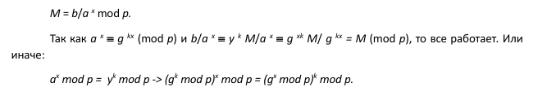

Каждая подпись или шифрование EIGamal требует нового значения k, и это значение должно быть выбрано случайным образом. Если когда-нибудь Злоумышленник раскроет k, он сможет раскрыть закрытый ключ x. Если Злоумышленник когда-нибудь сможет получить два сообщения, подписанные или зашифрованные с помощью одного и того же k, то он сможет раскрыть x, даже не зная значение k. Алгоритм генерации ключей и шифрования/дешифрования Открытый ключ: 1. Выбрать простое число p (может быть общим для группы пользователей) 2. Выбрать g

< p. Шифрование: 1. k выбирается случайным образом, взаимно простое с p–1 2. a (шифротекст) =g k mod p, 3. b (шифротекст)= y k M mod p. Дешифрирование: 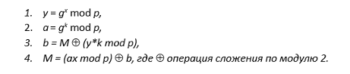

**Алгоритм Рабина-Миллера**

1. Выберите случайное число a, меньшее p 2. Вычислите a (p-1)/2 mod p 3. Если a (p-1)/2 mod p ≠1 или -1, то p не является простым 4. Если a (p-1)/2 mod p = 1 или -1, то вероятность того, что число p не является простым, не больше 50 процентов. И снова, вероятность того, что случайное число a будет свидетелем составной природы числа p, не меньше 50 процентов. Повторите эту проверку t раз. Если результат вычислений равен 1 или -1, но не всегда равен 1, то p является простым числом с вероятностью ошибки (1/2)t . 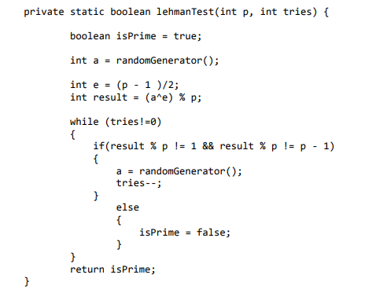

**Листинг**

|  |
| --- |
| import tkinter as tk  from tkinter import filedialog, messagebox  import random  # Алгоритм Лемана  def lehmanTest(p, tries=1000):      if p < 2:          return False      if p in (2, 3):          return True      if p % 2 == 0:          return False      isPrime = True      for _ in range(tries):          a = random.randint(2, p - 1) # Изменил диапазон на 2,p-1          e = (p - 1) // 2 # Используем целочисленное деление //          result = pow(a, e, p)  # Модульная арифметика!          if result % p != 1 and result % p != p - 1:              isPrime = False # сразу меняем значение isPrime, если тест не прошел              break  # Выходим из цикла, тест провален      return isPrime    def generate_prime(start):      while True:          if lehmanTest(start):              return start          start += 1          print(str(start))  def generate_keys():      start = 2 ** 127      p = generate_prime(start)      g = random.randint(2, p - 2)      x = random.randint(1, p - 2)  # Закрытый ключ      y = pow(g, x, p)  # Открытый ключ      return (p, g, y), x  # (открытый ключ, закрытый ключ)  def encrypt(message, public_key):      p, g, y = public_key      k = random.randint(1, p - 2)      a = pow(g, k, p)      b = (pow(y, k, p) * message) % p      return a, b  def decrypt(encrypted_message, private_key, public_key):      a, b = encrypted_message      p, _, _ = public_key      s = pow(a, private_key, p)      message = (b * pow(s, p - 2, p)) % p      return message  # --- GUI приложение ---  class ElGamalApp:      def __init__(self, root):          self.root = root          self.root.title("Эль-Гамаль Шифрование")          # Переменные          self.public_key = None          self.private_key = None          self.encrypted_data = None          self.decrypted_data = None          # Элементы интерфейса          self.label1 = tk.Label(root, text="Введите стартовое число для генерации простого числа:")          self.label1.pack()          self.entry_start = tk.Entry(root)          self.entry_start.pack()          self.button_generate_prime = tk.Button(root, text="Сгенерировать простое число",                                                 command=self.generate_prime_number)          self.button_generate_prime.pack()          self.label_prime = tk.Label(root, text="Простое число:")          self.label_prime.pack()          self.button_generate_keys = tk.Button(root, text="Сгенерировать ключи", command=self.generate_keys)          self.button_generate_keys.pack()          self.label_keys = tk.Label(root, text="Открытый и закрытый ключи:")          self.label_keys.pack()          self.button_encrypt = tk.Button(root, text="Зашифровать файл", command=self.encrypt_file)          self.button_encrypt.pack()          self.button_decrypt = tk.Button(root, text="Дешифровать файл", command=self.decrypt_file)          self.button_decrypt.pack()      def generate_prime_number(self):          try:              start = int(self.entry_start.get())              prime = generate_prime(start)              self.label_prime.config(text=f"Простое число: {prime}")          except ValueError:              messagebox.showerror("Ошибка", "Введите корректное стартовое число.")      def generate_keys(self):          self.public_key, self.private_key = generate_keys()          self.label_keys.config(text=f"Открытый ключ: {self.public_key}\nЗакрытый ключ: {self.private_key}")      def encrypt_file(self):          if not self.public_key:              messagebox.showerror("Ошибка", "Сначала сгенерируйте ключи!")              return          file_path = filedialog.askopenfilename()          if file_path:              with open(file_path, "rb") as file:                  data = file.read()              encrypted_data = [encrypt(byte, self.public_key) for byte in data]              save_path = filedialog.asksaveasfilename(defaultextension=".txt")              with open(save_path, "wb") as file:                  for a, b in encrypted_data:                      # Запись длины a и b и их значений                      a_bytes = a.to_bytes((a.bit_length() + 7) // 8, 'big')                      b_bytes = b.to_bytes((b.bit_length() + 7) // 8, 'big')                      file.write(len(a_bytes).to_bytes(4, 'big') + a_bytes)                      file.write(len(b_bytes).to_bytes(4, 'big') + b_bytes)              messagebox.showinfo("Успех", "Файл успешно зашифрован")      def decrypt_file(self):          if not self.private_key or not self.public_key:              messagebox.showerror("Ошибка", "Сначала сгенерируйте ключи!")              return          file_path = filedialog.askopenfilename()          if file_path:              with open(file_path, "rb") as file:                  encrypted_data = []                  while True:                      len_a_bytes = file.read(4)                      if not len_a_bytes:                          break                      len_a = int.from_bytes(len_a_bytes, 'big')                      a = int.from_bytes(file.read(len_a), 'big')                      len_b_bytes = file.read(4)                      len_b = int.from_bytes(len_b_bytes, 'big')                      b = int.from_bytes(file.read(len_b), 'big')                      encrypted_data.append((a, b))              decrypted_data = bytes([decrypt(pair, self.private_key, self.public_key) for pair in encrypted_data])              save_path = filedialog.asksaveasfilename(defaultextension=".txt")              with open(save_path, "wb") as file:                  file.write(decrypted_data)              messagebox.showinfo("Успех", "Файл успешно расшифрован")  root = tk.Tk()  app = ElGamalApp(root)  root.mainloop() |